# Краткие итоги социально-экономического развития Приднестровской Молдавской Республики в январе 2017 года

В январе 2017 года развитие экономики республики с исключением сезонных и календарных факторов отражает положительную динамику, как показателей реального сектора экономики, так и внешнеэкономической деятельности, что в совокупности с ситуацией сложившейся на внутреннем рынке предопределило сдержанный рост макроэкономических показателей.

**Промышленность**

Ситуация в индустриальном секторе республики в рассматриваемом периоде характеризовалась преимущественно восстановительной динамикой объёмов производства в ключевых сегментах индустрии, обусловленной ситуацией на мировых сырьевых и товарных рынках, применением многими государствами мер по защите внутреннего рынка при помощи политики протекционизма с применением антидемпинговых пошлин.

Объем промышленного производства (без учета субъектов малого предпринимательства) в январе 2017 года в текущих ценах увеличился на 2,6% составив 623,9 млн. руб., в сопоставимых ценах данный показатель сложился на 3,4% выше базового уровня минувшего года, при этом в долларовом эквиваленте объем произведенной продукции составил 55,2 млн. долл. или 100,8% к уровню аналогичного показателя 2016 года. Доход от реализации промышленной продукции в рассматриваемом периоде сложился ниже сопоставимого значения 2016 года на 1,9%, составив 595,7 млн. руб. или 52,7 млн. долл.

Отраслевая структура промышленного производства в январе 2017 года выглядела следующим образом:



В рассматриваемом периоде фиксируемый спрос на продукцию электроэнергетики обусловил расширение доли предприятий отрасли в совокупном товарном выпуске промышленных предприятий на 0,3%, обеспечив хозяйствующим субъектам электроэнергетического комплекса 51,6% в структуре выпуска. На металлургию в результате снижения объема товарного выпуска в январе 2017 года по отношению к аналогичному периоду 2016 года, в рассматриваемом периоде приходилось 16,9% выпуска в промышленности против 19,2% в январе 2016 года. Увеличение объема промышленного производства предприятиями легкой промышленности на 17,7% обеспечило расширение их долевого участия в совокупном объеме производства до 13,1% («+»1,6 процентных пункта). Предприятия пищевой промышленности на фоне сокращения товарного выпуска на 1,9% сформировали 10,9% объема производства в целом по индустрии, против 11,5% в январе 2016 года.

**Динамика промышленного производства** (в сопоставимых ценах), **млн. руб.**



В разрезе отраслей динамика промышленного производства в январе 2017 года по отношению к базовому показателю 2016 года свидетельствует о разновекторной направленности и выглядит следующим образом:

**Динамика промышленной продукции в разрезе подотраслей, млн. руб.**

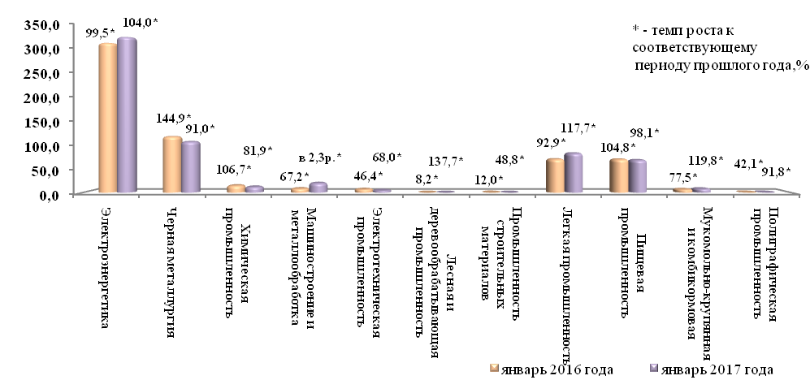

Увеличение промышленного производства по итогам января 2017 года по отношению к аналогичному периоду 2016 года зафиксировано в следующих подотраслях промышленности:

а) в **электроэнергетическом комплексе** республики в результате роста спроса на сгенерированную электроэнергию на внутреннем рынке, в январе 2017 года отмечается увеличение выработки электроэнергии в натуральном выражении в целом по отрасли по сравнению с январем 2016 года на 4,8%, что обусловило увеличение товарного выпуска в электроэнергетическом комплексе в стоимостном выражении на 4,0%, при этом в январе 2017 года по отношению к декабрю текущего года, учитывая положительную динамику цен на внешнем рынке, на фоне сокращения выработки электроэнергии в натуральном выражении на 24,4% отмечается снижение показателя в стоимостном выражении на 3,5%.

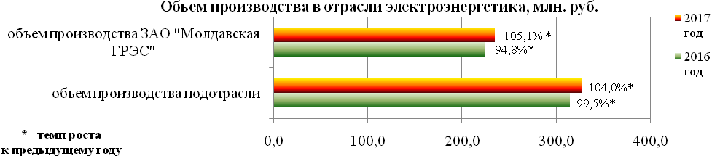

б) предприятия **машиностроения и металлообработки** по итогам января 2017 года демонстрируют рост объема производства в 2,3 раза по отношению к сопоставимым параметрам 2016 года. Существенная динамика отраслевого показателя обусловлена увеличением объема производства на ЗАО «Российское предприятие «Бендерский машиностроительный завод» в 12,7 раз, а также расширением производственных показателей на Филиал «Завод Прибор «АО «НПЦгтс «Салют» на 28,8%.

в)на предприятиях **легкой промышленности** в январе 2017 года увеличение производственных показателей по отношению к январю 2016 года на ЗАО «Тиротекс» (53,6% отраслевого выпуска) на 20,5%, ЗАО «Одема им В. Соловьевой» на 20,5%, ООО «ТПФ Интерцентр Люкс» в 2,0 раза, обусловило прирост показателей отрасли на 17,7%. В натуральном выражении в рассматриваемом периоде отмечено увеличение производства комплектов постельного белья на 42,9%, костюмов в 4,0 раза, пальто и полупальто в 20,2 раза, трикотажных изделий в 38,9 раз.

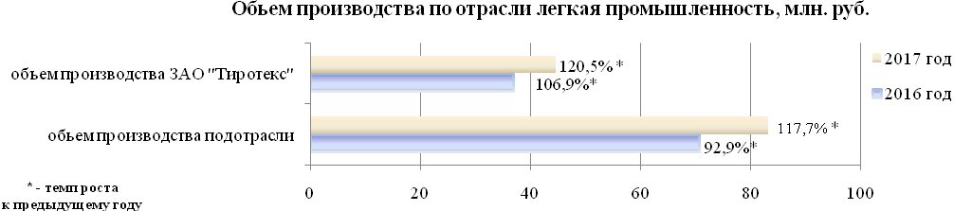

г) в **мукомольно-крупяной и комбикормовой промышленности** в рассматриваемом периоде отмечается рост выпуска готовой продукции в сопоставимых ценах на 19,8%, что вызвано в основном увеличением объемов производства на ЗАО «Бендерский комбинат хлебопродуктов» и ООО «Григориопольский комбинат хлебопродуктов». Между тем, учитывая сезонность производимой продукции, в январе 2017 года по отношению к декабрю 2016 года по отрасли отмечен спад объема производства на 28,7%.

В натуральном выражении в анализируемом периоде отмечается увеличение производства муки на 15,8% и круп на 68,9%.

Спад промышленного производства в рассматриваемом периоде по отношению к аналогичному периоду 2016 года наблюдается в следующих подотраслях промышленности:

а) в **черной металлургии** на фоне снижения производства проката черных металлов на 9,0%, а также полного отсутствия производства стали, объем промышленного производства отрасли в стоимостном выражении в рассматриваемом периоде сократился по отношению к показателю 2016 года на 9,0% (в сопоставимых ценах) до 107,2 млн. руб., при этом учитывая положительную динамику цен на рынке черных металлов, в текущих ценах отрасль демонстрирует рост показателя на 45,6%.

б) **в химической промышленности** в рассматриваемом периоде снижение товарного выпуска на ЗАО «Молдавизолит» на 19,4%, на фоне снижения спроса на продукцию отрасли, обусловило сокращение товарного выпуска отрасли на 18,1%.

в) в **электротехнической промышленности** сокращение товарного выпуска в сопоставимой оценке на 72,6% на НП ЗАО «Электромаш» по отношению к январю 2016 года в совокупности с увеличением объема производства в 2,1 раза на втором ведущем предприятии отрасли ЗАО «Молдавкабель» обусловило снижение отраслевого выпуска на 32,0%.

г) в **промышленности строительных материалов** по итогам января 2017 года, учитывая сезонность производимой продукции, зафиксировано снижение производственных показателей на 51,2%.

д) в **пищевой промышленности** в рассматриваемом периоде отмечено сокращение товарного выпуска в сопоставимых ценах на 1,9%, при этом, учитывая положительный ценовой тренд на рынке пищевых продуктов, в текущих ценах отмечается прирост выпуска в целом по отрасли по отношению к январю 2016 года на 7,6%.

Положительная динамика объемов производства отрасли в натуральном выражении отмечена по выпуску коньяка («+»40,0), кондитерских изделий («+»52,1%), макаронных изделий (в 3,0 раза) и др.

е) в **полиграфической промышленности** падение объема производства в рассматриваемом периоде относительно соответствующего периода прошлого года на ГУИП Типография «Полиграфист» на 41,1%, в совокупности с ростом объема производства на 96,9% относительно января 2016 года на ЗАО «Типар», предопределило сокращение совокупного стоимостного товарного выпуска отрасли на 8,2%.

Таким образом, достигнутые значения показателей промышленного производства по итогам января текущего года отражают сдержанные тенденции развития. Разновекторная динамика сырьевых и отпускных цен, в совокупности с активизацией финансово-хозяйственной деятельности экономических агентов республики оказывали влияние на функционирование реального сектора в январе 2017 года.

**Внешнеэкономическая деятельность**

В январе 2017 года совокупный объем внешнеторгового оборота экономических агентов Республики по отношению к январю 2016 года повысился на 3,6%, при этом объем экспортных поставок расширился на 2,7%, а объем импорта вырос на 4,2%. Однако, фиксируемая динамика внешнеэкономической деятельности в январе 2016 года обеспечила покрытие базовых параметров декабря 2016 года по поставкам экспорта лишь на 83,8%, а импорта на 63,5%.

**Динамика внешнеторгового оборота в январе 2016 -2017г.г.**

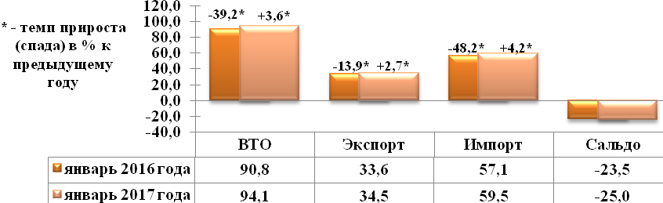

На фоне слабой внешнеэкономической ценовой конъюнктуры мировых рынков и недостаточного уровня спроса на продукцию отечественных производителей товарная структура экспорта в январе месяце текущего года, характеризовалась следующим образом:

**Товарная структура экспорта, млн. долл. США**

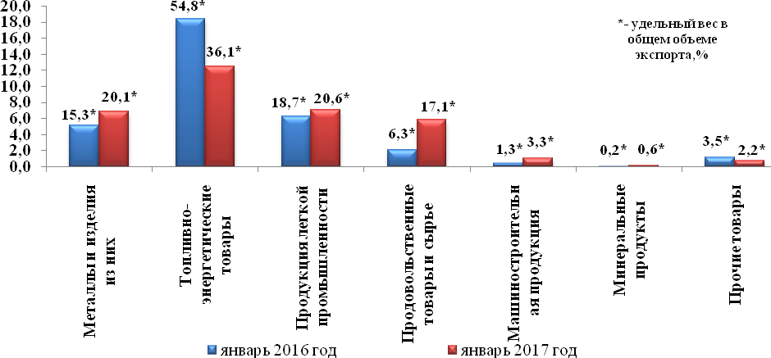

В товарной структуре экспорта в 2017 году ведущую позицию неизменно сохраняли топливно-энергетические товары (36,1%), при этом в денежном эквиваленте их объем сократился к базовому уровню 2016 года на 32,4%, а долевое участие в товарной структуре сузилось на 18,7 процентных пункта.

На вторую позицию по долевому участию в структуре экспортных поставок на фоне активного расширения поставок за рубеж текстильных материалов («+» 44,7% к уровню базового показателя 2016 года) в январе текущего года вышли товары легкой промышленности, обеспечив 20,6% всего экспорта против 18,7% в январе минувшего года.

В рассматриваемом периоде определилась тенденция роста экспорта черных металлов, объемы их поставок расширились на 34,7%, а долевое представительство в структуре экспорта выросло по отношению к показателю 2016 года на 4,8 процентных пункта до 20,1%.

Экспортные поставки продовольствия за рубеж на фоне рекордного урожая зерновых в 2016 году, в январе 2017 года увеличились в 2,8 раза по отношению к соответствующему периоду минувшего года, расширив при этом их долевое участие в товарной структуре до 17,1% или на 10,8 процентных пункта.

Экспорт машиностроительной продукции за январь 2017 года по отношению к уровню января 2016 года возрос в 2,6 раза, обеспечив 3,3% всех экспортных поставок против 1,3% в январе 2016 года.

В январе 2017 года основными торговыми партнерами Приднестровья по экспортным поставкам являлись хозяйствующие субъекты из: Республики Молдова (42,7% совокупного экспорта, «-» 22,0% к уровню января 2016 года), Румынии (14,8%, «+»7,3% к уровню 2016 года), Украины (13,4%, рост в 3,2 раза к уровню января 2016 года), Италии (9,1%, «+»11,2% к уровню января 2016 года), Российской Федерации (7,9%, рост в 2,2 раза к уровню января 2016 года). Экспорт товаров в Германию в январе 2017 года сократился на 29,3% по отношению к базовому показателю 2016 года, обеспечив 4,2% всех поставок, против 6,1% в январе 2016 года. Экспортные поставки в данные страны обеспечили 92,1% всех поставок за рубеж.

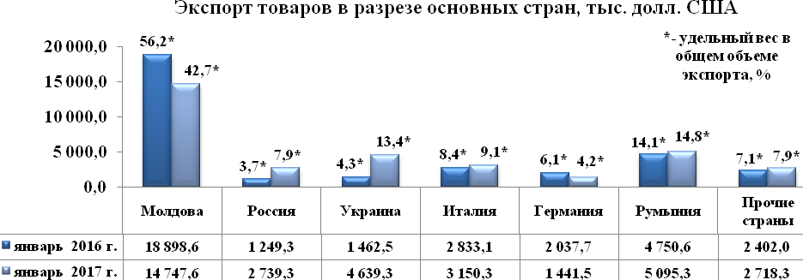

Динамика структурных составляющих импорта в январе 2017 года обуславливалась востребованостью крупных хозяйствующих субъектов в сырьевых материалах и ресурсах.

Так, в товарной структуре импорта, по-прежнему, преобладал ввоз топливно-энергетических товаров, при этом их доля в общей структуре импорта сузилась до 62,7% против 67,5% в январе 2016 года, в абсолютной величине их объем сократился на 3,2%.

Увеличение ввоза в январе 2017 года текстильных материалов на 44,7%, обеспечило расширение импортных поставок товаров легкой промышленности на 0,9 процентных пункта до 8,7%, при этом абсолютная величина ввезенных товаров данной компоненты выросла по отношению к базовому показателю на 13,0%.

В рассматриваемом периоде на продовольственные товары (сырье) приходилось 8,5% импортных поставок в общем объеме импорта против 5,9% в базовом периоде минувшего года, при этом в денежном эквиваленте ввоз данных товаров вырос на 49,2%.

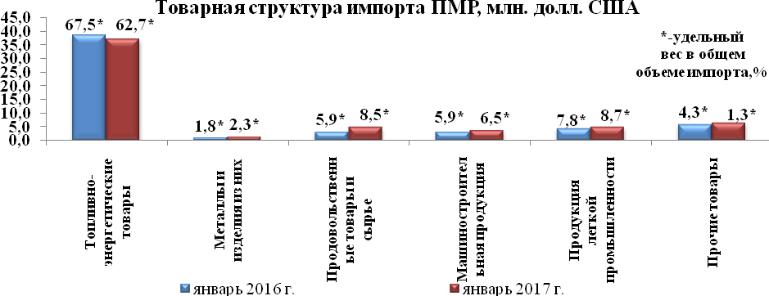

Импортные поставки машиностроительной продукции в абсолютном выражении выросли на 15,6%, расширив долевое представительство до 6,5% против 5,9% в базовом периоде минувшего года

Наметившееся восстановление производственной активности ОАО «Молдавский металлургический завод» привело к увеличению потребности предприятия в сырьевых материалах, в результате чего импорт металлов и изделий из них увеличился к уровню января 2016 года на 30,1%, расширив долевое представительство в товарной структуре на 0,5% до 2,3%.

Ввоз на территорию Республики фармацевтической продукции увеличился в 3,0 раза к уровню января 2016 года, расширив долевое участие на 2,1 процентных пунктов до 3,2%.

Основными торговыми партнерами Приднестровья по импортным поставкам в обозначенном периоде выступали контрагенты из Российской Федерации (65,6% совокупного импорта, «-» 0,5% к уровню базового показателя 2016 года), Украины (6,5%, «+»68,3%). Ввоз товаров из Республики Молдова и Республики Казахстан возросли на 50,5% и на 12,6% соответственно, обеспечив по 4,6% импортных поставок. Импортные поставки из Германии увеличились на 20,9%, расширив долевое участие в товарной структуре на 0,4 процентных пункта до 2,8%.

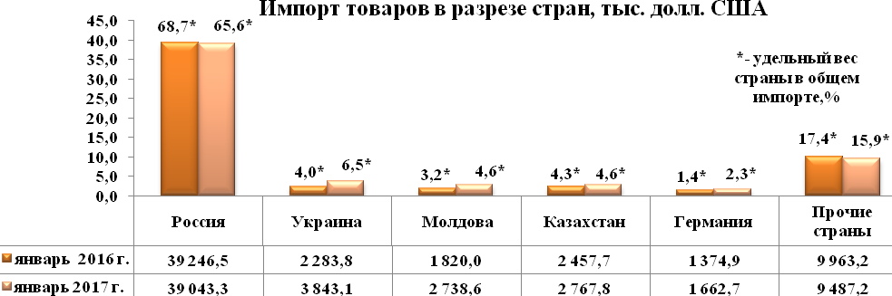

Таким образом, в результате предпринимаемых мер в конце минувшего года по созданию благоприятных условий для организации и ведения бизнеса, в январе 2017 года наметился восстановительный рост показателей внешнеэкономической деятельности по отношению к базовым показателям 2016 года. Вместе с этим, сохранение большого количества отрицательных факторов, как внутреннего, так и внешнего характера продолжают оказывать негативное влияние на деятельность хозяйствующих субъектов республики, что отражается на динамике внешнеторгового оборота.

**Инфляционные процессы**

Ситуация на внутреннем потребительском рынке республики в январе 2017 года характеризовалась умеренными темпами инфляционного давления. В целом **сводный индекс потребительских цен (инфляция)** в январе 2017 года по отношению к уровню декабря 2016 сложился на уровне 100,37% против 100,20% в январе 2016 года к декабрю 2015 года.

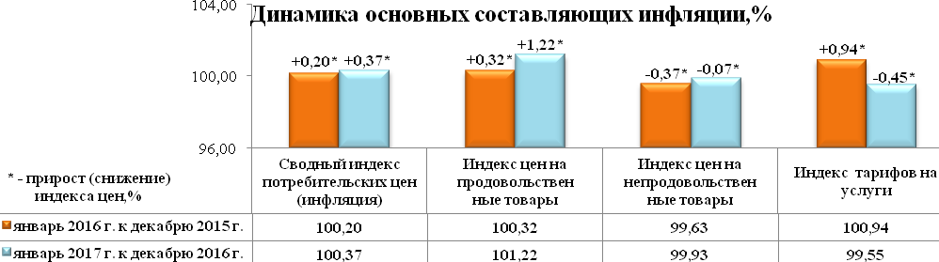

Динамика сводного индекса потребительских цен (инфляции) за предыдущие годы представлена в следующем виде:

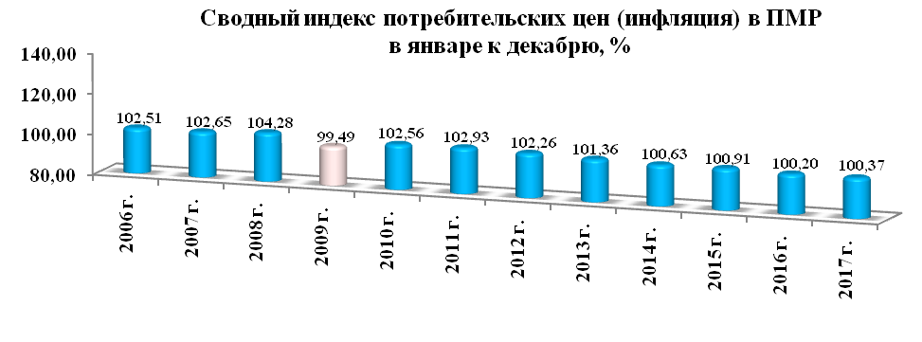

***В продовольственном сегменте*** потребительского рынка в январе 2017 года к декабрю 2016 годаснижение стоимости по большинству видов товаров (удешевление яиц – на 5,74%, сахара – на 0,70%, масла растительного – на 0,37%, меда – на 0,35%), в совокупности с повышением цен на рыбопродукты – на 4,34%, сыра – на 4,33%, плодоовощную продукцию, включая картофель на 3,27%, кондитерских изделий – на 2,64%, маргарина и маргариновой продукции – на 2,22%, обусловили в данном секторе потребительского рынка выраженный инфляционный тренд – ***«+»1,22%*** (в январе 2016 года к декабрю 2015 года – «+»0,32%).

***В******непродовольственном сегменте*** фиксируется дефляция ***«-»0,07%*** (в январе 2016 года к декабрю 2015 года «-»0,37%). Понижательный ценовой тренд в данном сегменте потребительского рынка установлен по следующим номенклатурным позициям: телерадиотовары («-»1,82%), электротовары и другие бытовые приборы («-»1,74%), вычислительная техника («-»1,49%), мебель («-»1,37%), моющие средства («-»1,59%), строительные материалы («-»0,83%), одежда и бельё («-»0,47%), трикотажные изделия («-»0,24%). В то же время отмечался рост стоимости медикаментов на 2,61%, печатных изданий на 2,18%.

***В сфере услуг*** в январе 2017 года к декабрю 2016 года была зафиксирована дефляция ***(«-»0,45%*** против «+»0,94% в январе 2016 года к декабрю 2015 года), что стало следствием заморозки стоимости ключевых потребительских цен в сфере естественных монополий. В сегменте услуг снизились тарифы на медицинские услуги («-»0,36%), услуги банков («-»0,39%), услуги дошкольного воспитания («-»4,11%), услуги пассажирского транспорта («-»4,06%), услуги образования («-»2,75%), ритуальные услуги («-»0,77%). При этом подорожали бытовые услуги (ремонт обуви) на 4,06%, услуги фотоателье на 1,20%, услуги связи на 0,70%. Стоимость санаторно-оздоровительных услуг, услуг правового характера сохранилась на базовом уровне.

Таким образом, в январе 2017 года к декабрю 2016 года на фоне проводимых антиинфляционных мер со стороны государства по оптимизации таможенной политики и тарифной политики в сфере естественных монополий отмечается ослабление инфляционных процессов на внутреннем потребительском рынке.

*Справочно:* Сводный индекс потребительских цен (инфляция) в январе 2017 года к декабрю 2016 года в Приднестровской Молдавской Республике составил 100,4%, в Республике Молдова составил 101,2%, в Украине – 101,1%, в Российской Федерации – 100,6%, в Республике Беларусь – 100,9%, в Казахстане – 100,8%.